บทที่ 1
บทนำ

  - ความสำคัญและที่มา
การใช้ทฤษฎีโครงข่ายประสาทเทียม (Neural Network) และทฤษฎีทางคณิตศาสตร์ต่างๆมาช่วยทำให้คอมพิวเตอร์สามารถแยกแยะความเหมือนและความแตกต่างของวัตถุต่างๆ ได้มีการพัฒนาวิจัยกันมาอย่างต่อเนื่อง ในโครงงานนี้ก็ได้นำเอาทฤษฎีต่างๆมาประยุกต์ใช้เพื่อให้คอมพิวเตอร์สามารถรู้จำวัตถุได้ โครงงานนี้ตัวระบบรู้จำจะรับภาพเข้ามา โดยภาพที่รับเข้ามานี้จะเป็นภาพระดับสีเทา (Gray Scale Image) 256 สี ที่มีรูปของวัตถุอยู่บนพื้นฉากสีขาว จากนั้นระบบจะนำภาพอินพุทนี้ไปประมวลผลแยกแยะลักษณะต่างๆที่ได้จากภาพ แล้วสามารถจดจำหรือแยกแยะวัตถุได้โดยไม่ขึ้นกับความแปรผันจาก ขนาด (Scale) ตำแหน่ง (Translation) และการหมุน (Rotation) ของวัตถุในลักษณะของการวางที่ต่างกันได้
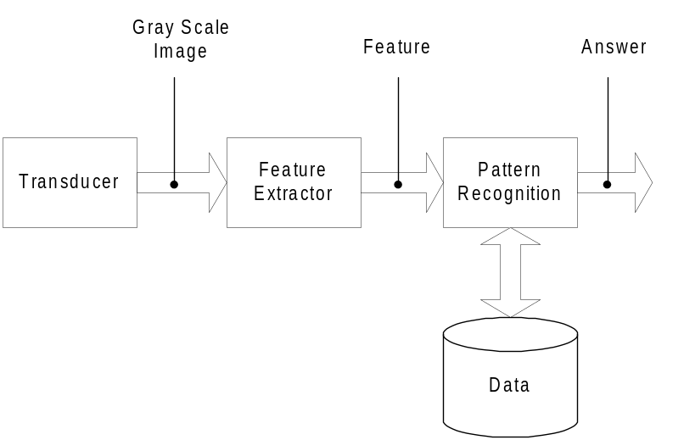

รูปที่ 1-1 แสดงส่วนประกอบของระบบ

ในโครงงานนี้แบ่งระบบการรู้จำวัตถุออกเป็นสามส่วน คือ ระบบการรับภาพ (Transducer) ระบบการดึงลักษณะเด่นของภาพออกมา (Feature Extractor) และ ระบบการแยกแยะวัตถุ (Classification) ดังรูปที่ 1-1
ส่วนที่หนึ่งคือระบบการรับภาพ โดยภาพที่จะนำมาประมวลผลจะเป็นภาพระดับสีเทา 256 สีที่มีรูปของวัตถุอยู่บนพื้นฉากสีขาว แล้วนำภาพนี้ส่งต่อไปยังส่วนถัดไป
ส่วนที่สองคือระบบการดึงลักษณะเด่นของภาพวัตถุ โดยในส่วนนี้จะแบ่งออกได้เป็นสองส่วนคือ การเตรียมข้อมูลภาพ และการประมวลผลภาพ ซึ่งในแต่ละส่วนก็จะมีฟังก์ชั่นการทำงานดังนี้ ส่วนของการเตรียมข้อมูลภาพ ประกอบด้วย การทำเทรสโฮล (Thresholding) การทำเซกเมนเทชั่น (Segmentation) การหาขอบของวัตถุ (Edge Detection) และการหาเส้นทางของขอบ (Chain Coding) ส่วนของการประมวลผลภาพ ประกอบด้วย การหาจุดศูนย์ถ่วงของวัตถุ (Centroid) การหาจุดอ้างอิงของขอบวัตถุ (Base Point) และการหาพื้นที่ของแต่ละส่วนของวัตถุ
ส่วนที่สามเป็นส่วนการแยกแยะวัตถุ ซึ่งได้นำทฤษฎีโครงข่ายประสาทเทียมมาใช้ในการเรียนรู้เชื่อมโยงไปหาคำตอบ

  - วัตถุประสงค์ของโครงงาน
โครงงานนี้ทำขึ้นเพื่อศึกษาการประมวลผลภาพ และทฤษฎีโครงข่ายประสาทเทียมเพื่อประยุกต์ประกอบกันทำให้คอมพิวเตอร์สามารถรู้จำวัตถุได้จากลักษณะรูปร่างของวัตถุต่างๆ โดยให้มีความผิดพลาดน้อยและมีความยืดหยุ่นต่อระบบการมองเห็นของคอมพิวเตอร์ (Machine Vision) โดยมีวัตถุประสงค์ดังนี้
- เพื่อศึกษาการประมวลผลภาพและทฤษฎีโครงข่ายประสาทเทียมพร้อมทั้งสร้างระบบรู้จำวัตถุได้
- เพื่อศึกษาและพัฒนาระบบการมองเห็นของคอมพิวเตอร์ให้มีความยืดหยุ่นในการรับภาพเข้ามาโดยไม่ขึ้นกับขนาดของวัตถุในภาพอันเนื่องมาความแปรผันจากระยะของการมอง ตำแหน่งและ การหมุนของภาพวัตถุในองศาต่างๆ
- เพื่อศึกษาข้อดีและข้อเสียของการรู้จำโดยใช้ภาพเงาโครงร่างของวัตถุและการนำมาประยุกต์ใช้กับโครงข่ายประสาทเทียม

ขอบเขตของโครงงาน
ผลที่ได้รับจากโครงงานจะเป็นระบบที่เกิดจากการนำเอาหลักการของการประมวลผลภาพ และระบบโครงข่ายประสาทเทียมมาประยุกต์สร้างเป็นระบบรู้จำวัตถุ โดยมีความถูกต้องไม่น้อยกว่า 90% พร้อมทั้งให้รู้ถึงสาเหตุข้อผิดพลาด การแก้ปัญหานั้นๆ ข้อจำกัดของระบบ แนวทางการพัฒนา และประโยชน์ของโครงงานตลอดจนการนำไปประยุกต์ใช้

  - วิธีดำเนินงาน
โครงงานนี้แบ่งการดำเนินงานออกเป็น 2 ช่วง คือเริ่มด้วยการศึกษาทฤษฎีพื้นฐานต่างๆเกี่ยวกับการประมวลผลภาพ เช่นการหาขอบของภาพ การหาจุดศูนย์ถ่วง เป็นต้น และศึกษาขั้นตอนการดึงข้อมูลต่างๆของลักษณะของวัตถุออกมาเพื่อใช้ในการเปรียบเทียบความเป็นวัตถุนั้น ทดลองและนำข้อมูลที่ต้องการออกมาให้ได้จริง จากนั้นส่วนที่สองจะเป็นส่วนที่เกี่ยวข้องกับการรู้จำ โดยในที่นี้ได้ศึกษาทฤษฏีโครงข่ายประสาทเทียมเพื่อนำมาใช้ในการเปรียบเทียบข้อมูลที่ได้จากส่วนการดำเนินงานของส่วนแรก โดยได้นำโครงข่ายประสาทเทียมแบบ An RCE Network (Restricted Coulomb Energy Network) มาใช้ โดยทดลองนำข้อมูลที่ได้มาจากการดึงลักษณะของวัตถุใส่ให้แก่โครงข่าย เพื่อให้ระบบทำการแยกชนิดของวัตถุ เพื่อดูความถูกต้องและวิเคราะห์หาสาเหตุของปัญหาที่เกิดขึ้น แล้วพัฒนาระบบเพื่อกำจัดข้อผิดพลาด พร้อมทั้งปรับปรุงให้ระบบใช้งานได้อย่างมีประสิทธิภาพมากขึ้น สุดท้ายเป็นการสรุปและประเมินผลที่ได้ รวมทั้งแสดงการประยุกต์ใช้งานและแนวทางในการทำการพัฒนาต่อไป

